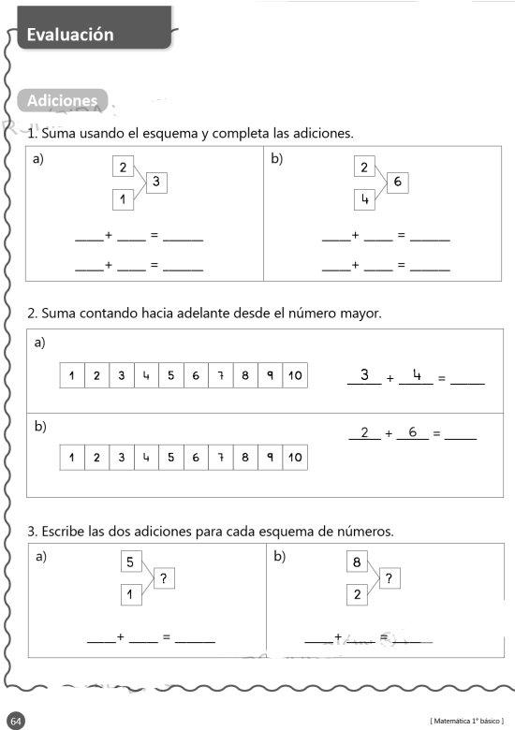

**1ptc/u=4 puntos**

**1ptc/u=4 puntos**

**1p**t

**1p**t

**1p**t

**1p**t

**1ptc/u=2puntos**

**1p**t

**1p**t

**1ptc/u=2puntos**

**1p**t

**1p**t

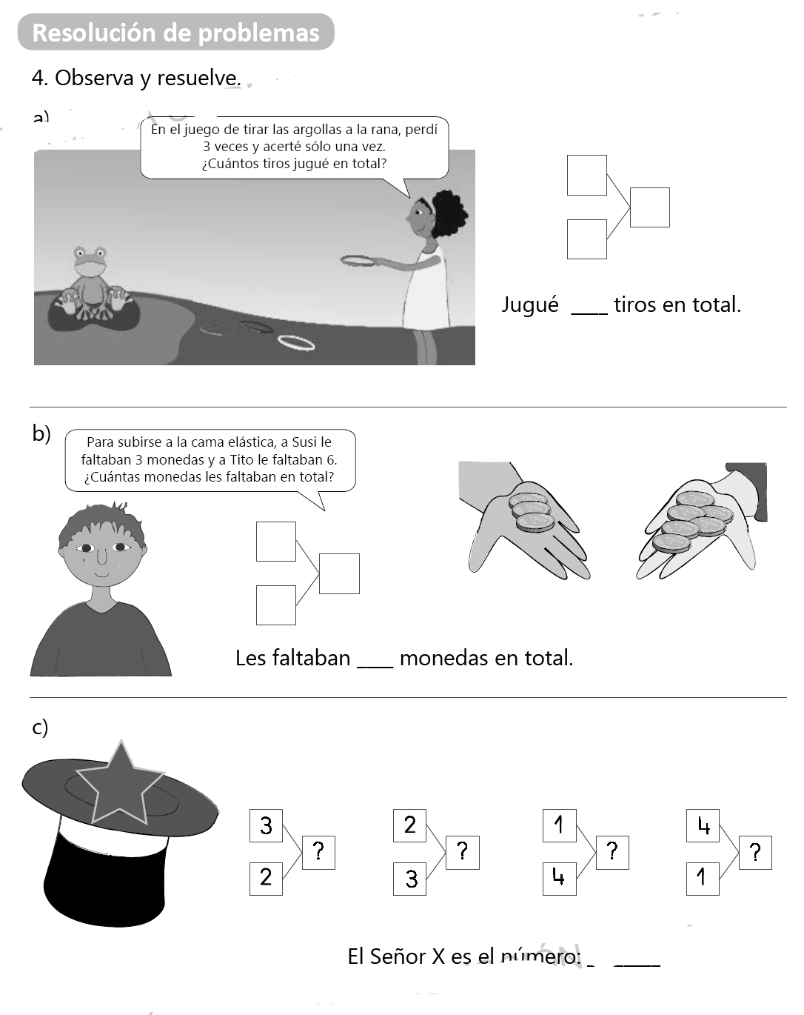

**1p**t

**1ptc/u=5 puntos**

**1p**t

**1p**t

**1p**t

**1p**t